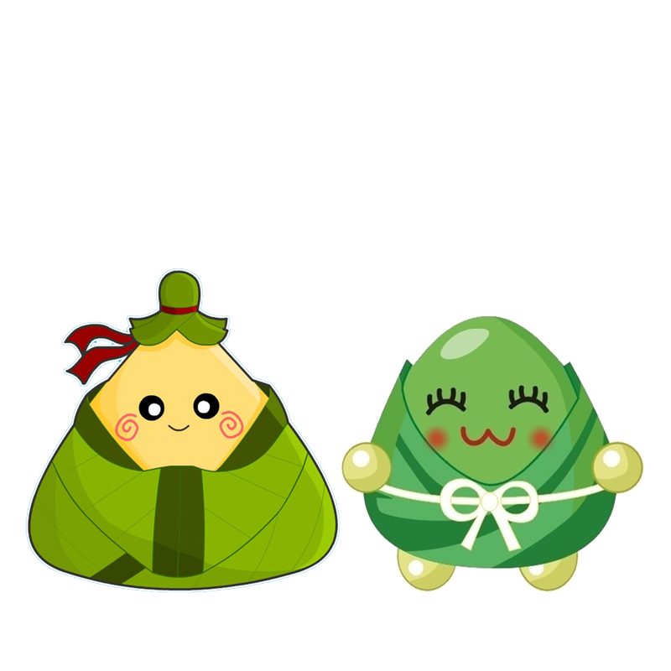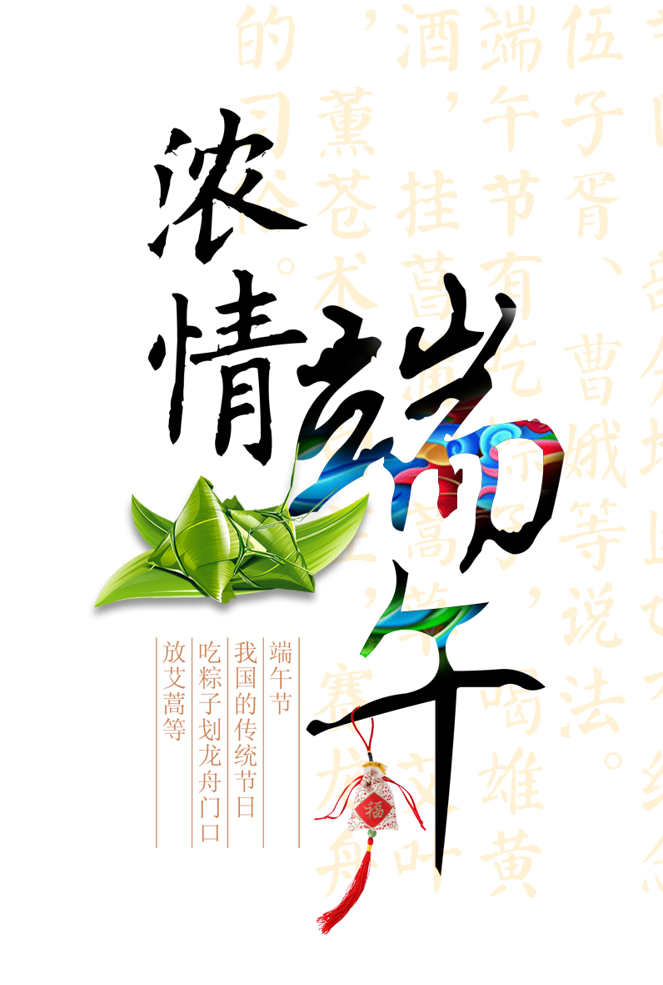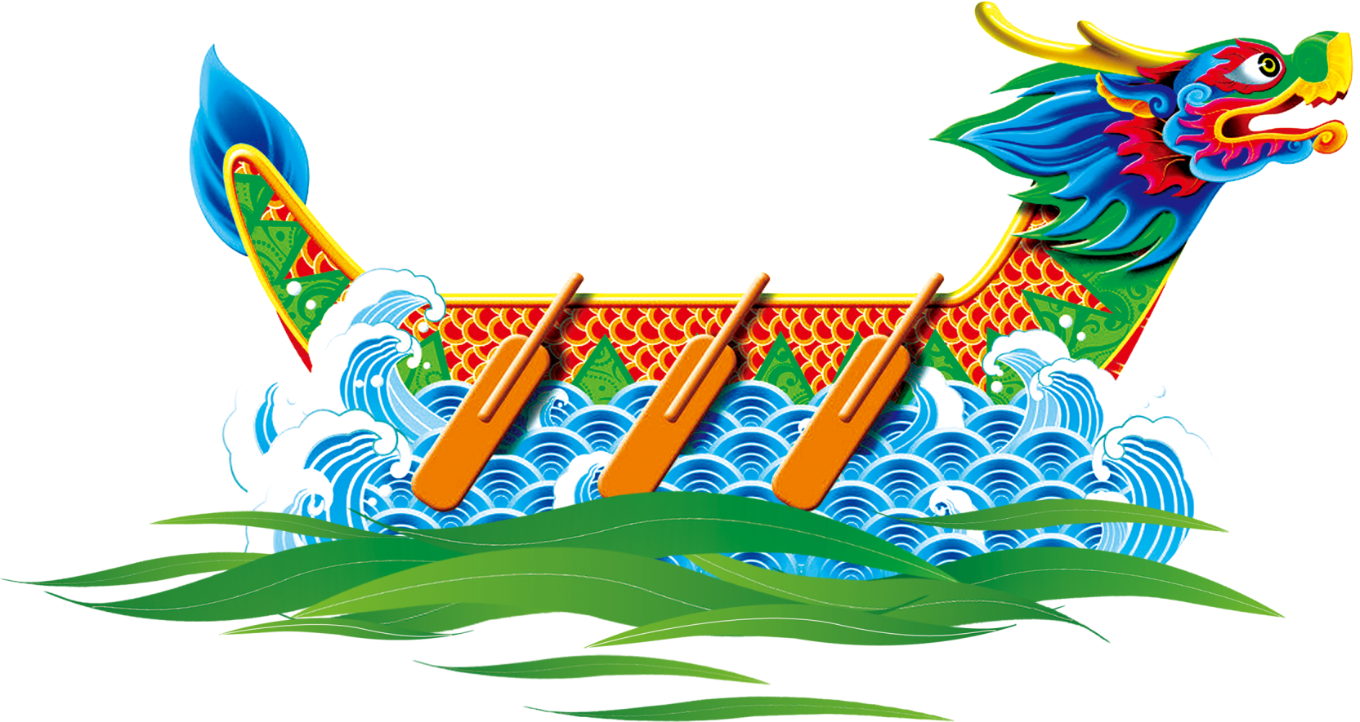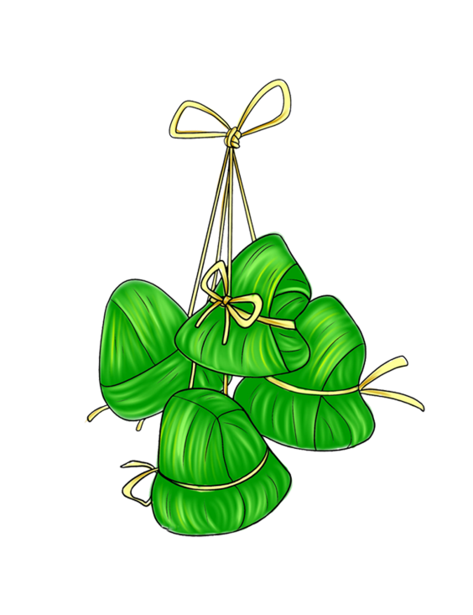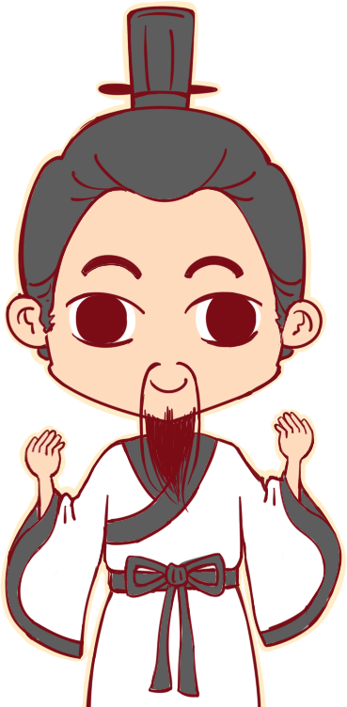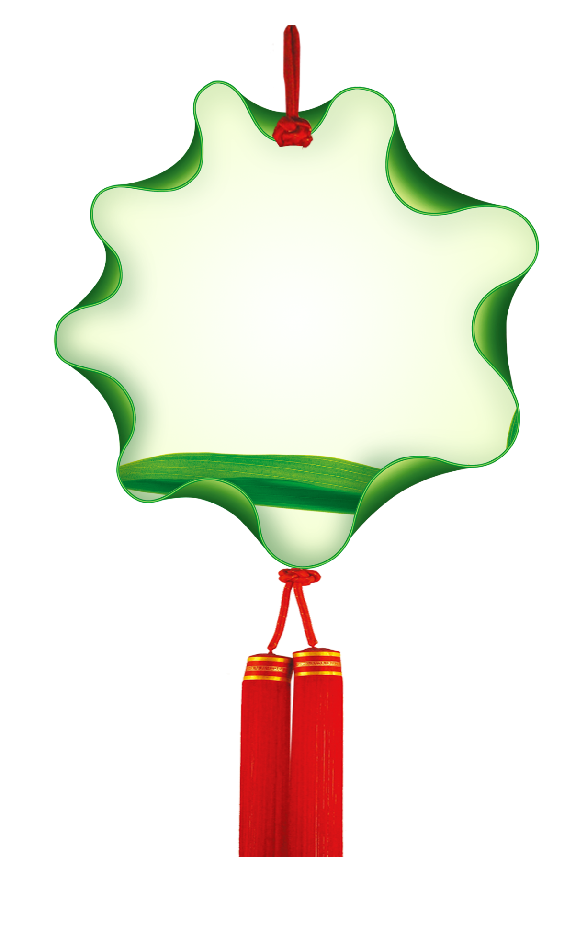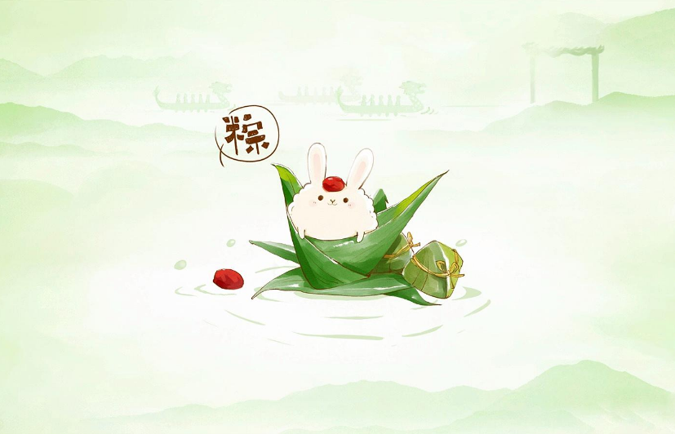

时至今日，端午节仍是中国人民中一个十分盛行的隆

重节日。过端午节，是中国人二千多年来的传统习惯，

由于地域广大，民族众多，加上许多故事传说，于是不仅

产生了众多相异的节名，而且各地也有着不尽相同的习俗。

其内容主要有："女儿回娘家，挂钟馗像，迎鬼船、躲

午，帖午叶符，悬挂菖蒲、艾草，游百病，佩香囊，备

牲醴，赛龙舟，放风筝，比武，击球，荡秋千，给小孩

洗苦草麦药澡，涂雄黄，饮用雄黄酒、菖蒲酒，吃五毒饼、

咸蛋、粽子和时令鲜果等等。本来是夏季的一个驱除瘟疫的

之季度，从这一天必不可少的祛病防疫活动，逐渐演变为吃

粽子，赛龙舟，挂菖蒲`蒿草、艾叶，薰苍术、白芷，喝雄黄酒。

**端午节吃**[**粽子**](https://baike.baidu.com/item/%E7%B2%BD%E5%AD%90/5999)**，这是中国人民的又一传统习俗。粽子，又叫“角黍”、"粽籺"**

**“筒粽”。其由来已久，花样繁多。晋代，粽子被正式定为端午节**[**食品**](https://baike.baidu.com/item/%E9%A3%9F%E5%93%81)**。**

**当时包粽子的原料除糯米外，还添加中药益智仁，煮熟的粽子称“益智粽”。**

**时人周处《岳阳风土记》记载：“俗以菰叶裹黍米，……煮之，合烂熟，于五月五日至夏**

**至啖之，一名粽，一名黍。”南北朝时期，出现杂粽。米中掺杂禽兽肉、板栗、红枣、赤**

**豆等，品种增多。粽子还用作交往的礼品。到了唐代，粽子的用米，**

**已“白莹如玉”，其形状出现锥形、菱形。日本文献中就记载有“大唐粽子”。宋朝时，**

**已有“蜜饯粽”，即果品入粽。诗人苏东坡有“时于粽里见杨梅”的诗句。这时还出现用**

**粽子堆成楼台亭阁、木车牛马作的广告，说明宋代吃粽子已很**[**时尚**](https://baike.baidu.com/item/%E6%97%B6%E5%B0%9A)**。**

民间习俗

端午节

端午节食粽

**端午节**，为每年[农历](https://baike.baidu.com/item/%E5%86%9C%E5%8E%86/67925)五月初五。据《[荆楚岁时记](https://baike.baidu.com/item/%E8%8D%86%E6%A5%9A%E5%B2%81%E6%97%B6%E8%AE%B0)》记载，因仲夏登高，顺阳在上，五月是[仲夏](https://baike.baidu.com/item/%E4%BB%B2%E5%A4%8F/487283)，它的第一个午日正是登高顺阳好天气之日，故五月初五亦称为“端阳节”。此外端午节还称“午日节、五月节、[龙舟节](https://baike.baidu.com/item/%E9%BE%99%E8%88%9F%E8%8A%82)、浴兰节、诗人节”等。 [1]  端午节是[流行](https://baike.baidu.com/item/%E6%B5%81%E8%A1%8C/5023871)于[中国](https://baike.baidu.com/item/%E4%B8%AD%E5%9B%BD/1122445)以

及[汉字文化圈](https://baike.baidu.com/item/%E6%B1%89%E5%AD%97%E6%96%87%E5%8C%96%E5%9C%88)诸国的传统文化节日。

端午节与[春节](https://baike.baidu.com/item/%E6%98%A5%E8%8A%82/136876)、[清明节](https://baike.baidu.com/item/%E6%B8%85%E6%98%8E%E8%8A%82/137575)、[中秋节](https://baike.baidu.com/item/%E4%B8%AD%E7%A7%8B%E8%8A%82)并

称为中国[民间](https://baike.baidu.com/item/%E6%B0%91%E9%97%B4)的四大传统节日。